МІНІСТЕРСТВО ОСВІТИ І НАУКИ УКРАЇНИ
СУМСЬКИЙ ДЕРЖАВНИЙ УНІВЕРСИТЕТ
КАФЕДРА ІНФОРМАЦІЙНИХ ТЕХНОЛОГІЙ

ЗВІТ
ПРО ВИКОНАННЯ ПРАКТИЧНОЇ РОБОТИ №12
з дисципліни «Програмування мовою Python»
на тему «Використання Python бібліотек для розв'язання різних завдань»

Виконав студент групи КН-45-5/1
Чесной В.С.
Перевірила Парфененко Ю.В.
Варіант 19

Суми 2025
Завдання 1
- Постановка задачі
Провести аналіз застосування бібліотек Python на задану тематику, навести короткий опис кожної бібліотеки з обраних, приклади використання при розв’язанні конкретних задач обробки даних, а також скласти порівняльну таблицю за визначеними критеріями, критерії визначити самостійно.
Обсяг – до 5 сторінок.
Під час проведення порівняльного аналізу застосування бібліотек Python можливо використання інструментів генеративного ШІ, про що необіхідно зазначати у звіті про виконання практичного завдання.
Варіант 19. Створення інтерактивних дашбордів з фінансовими даними з використанням Plotly та pandas. Відстеження динаміки акцій, валют, обсягів продажів.
- Виконання завдання
Pandas — це одна з ключових Python-бібліотек для роботи з табличними даними та часовими рядами. Вона дозволяє ефективно обробляти великі набори фінансової інформації: очищати дані, виконувати агрегації, розраховувати фінансові індикатори, формувати нові ознаки та реалізовувати складні операції аналізу. Дані у pandas представлені у структурах Series та DataFrame, що дає змогу працювати з ними так само зручно, як в Excel або SQL.
Важливо підкреслити, що pandas не є бібліотекою візуалізації. Вона не має власного графічного механізму: усі графіки, створені через df.plot(), фактично будуються бібліотекою matplotlib. Через це можливості pandas у візуалізації обмежені статичними графіками базового дизайну. Основне призначення pandas — обробка, аналіз та підготовка даних для подальшої візуалізації в Plotly.
Plotly — це розвинена бібліотека для побудови інтерактивних графіків та професійних фінансових дашбордів. Вона має власний рендеринг-графічний механізм, що не залежить від matplotlib. Завдяки підтримці інтерактивності (масштабування, наведення, перемикання серій, вибір діапазону) Plotly є найбільш придатною бібліотекою для створення сучасних дашбордів.
Бібліотека включає десятки типів графіків: лінійні, секторні, гістограми, теплові карти, 3D-візуалізації та спеціалізовані фінансові графіки — свічкові (candlestick), OHLC, індикатори, обсяги торгів. У поєднанні з фреймворком Dash Plotly дозволяє створювати повноцінні фінансові веб-додатки без знання JavaScript. Це робить Plotly одним із найкращих інструментів для візуалізації фондового ринку.
YFinance — це бібліотека Python для автоматичного отримання фінансових даних із сервісу Yahoo Finance. Вона дозволяє завантажувати:
- історичні ціни акцій,
- обсяги торгів,
- дані про дивіденди,
- фінансові звіти компаній,
- біржові індикатори,
- котирування валют та криптовалют,
- структуру індексів,
- ключові фінансові коефіцієнти.
На відміну від pandas і Plotly, yfinance є джерелом реальних фінансових даних.

Демонстрація можливостей бібліотек
Для демонстрації можливостей бібліотек використаємо реальні фінансові дані компанії Apple (AAPL), завантажені через yfinance:

import yfinance as yf
import pandas as pd
import plotly.express as px
import matplotlib.pyplot as plt
data = yf.download("AAPL", start="2015-01-01", end="2025-01-01")

Приклад 1. Побудова лінійного графіка зміни ціни
YFinance (отримання даних)

data = yf.download("AAPL", period="15y")

yfinance швидко завантажує реальні біржові дані, включаючи Open, High, Low, Close і Volume.
Pandas + matplotlib

data["Close"].plot(title="AAPL: Зміна ціни (pandas)")
plt.show()

Графік простий і статичний. Підходить для базової аналітики, але не для дашбордів.

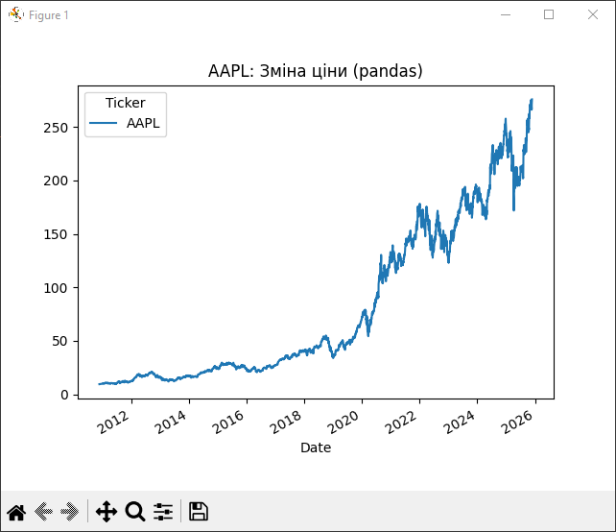

Рисунок 1.1.1 – Графік акцій APPLE від pandas + matplotlib

Plotly

data.columns = data.columns.get_level_values(0)
fig = px.line(data, x=data.index, y="Close", title="AAPL: Зміна ціни (Plotly)")
fig.show()

Інтерактивність, наведення, масштабування, адаптивність — графік зручний для аналізу.

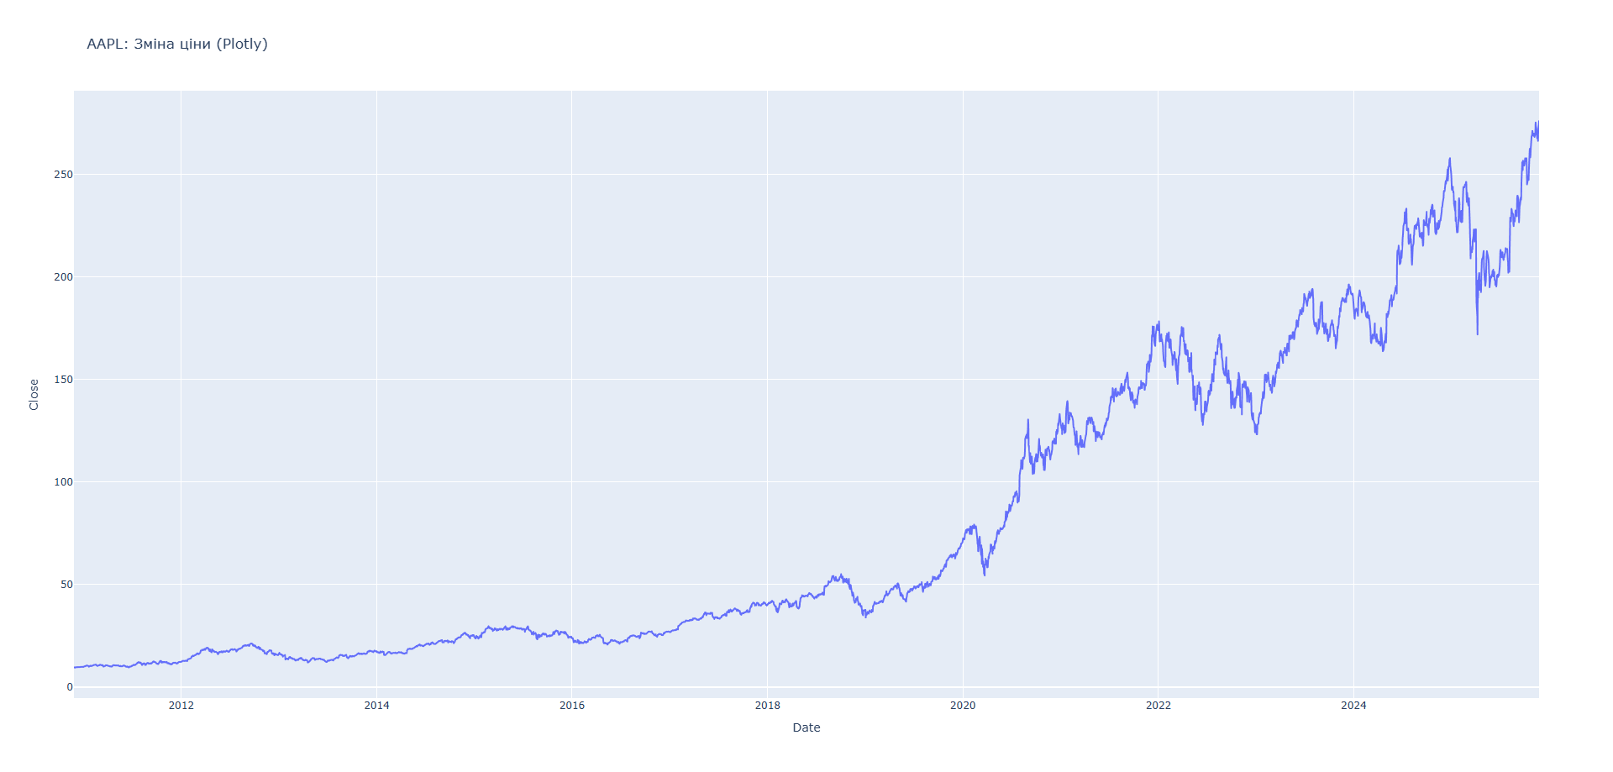

Рисунок 1.1.2 – Графік акцій APPLE від Plotly

Приклад 2. Розрахунок добової зміни ціни (Delta)
YFinance

data = yf.download("AAPL", period="15y")

Просто дає нам дані.

Pandas + matplotlib

data["Delta"] = data["Close"].diff()
data["Delta"].plot(kind="bar", title="Денні зміни ціни (pandas)")
plt.show()

Pandas легко виконав розрахунок. Візуалізація — статична.

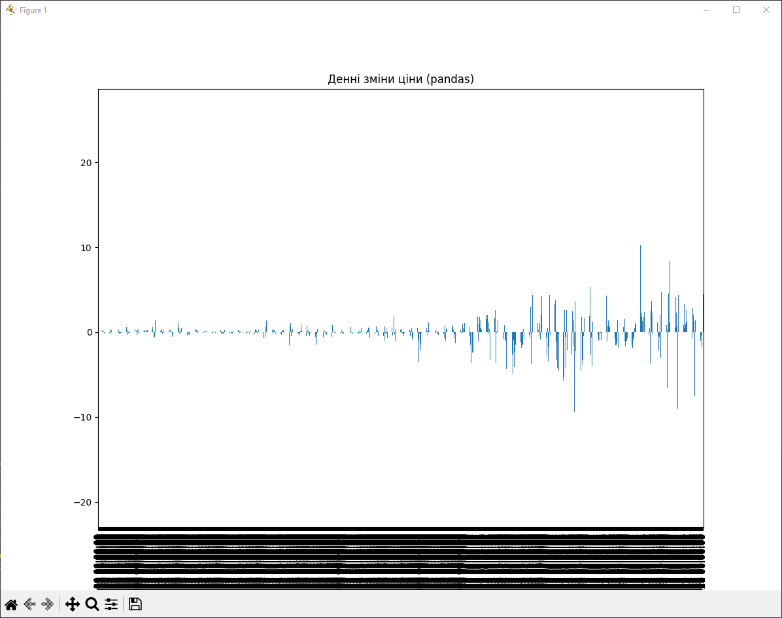

Рисунок 1.2.1 – Розрахунок добової зміни ціни від pandas + matplotlib

Plotly

data.columns = data.columns.get_level_values(0)
fig = px.bar(data, x=data.index, y="Delta", title="Денні зміни ціни (Plotly)")
fig.show()

Інтерактивні бар-графіки дозволяють детально аналізувати кожен день.

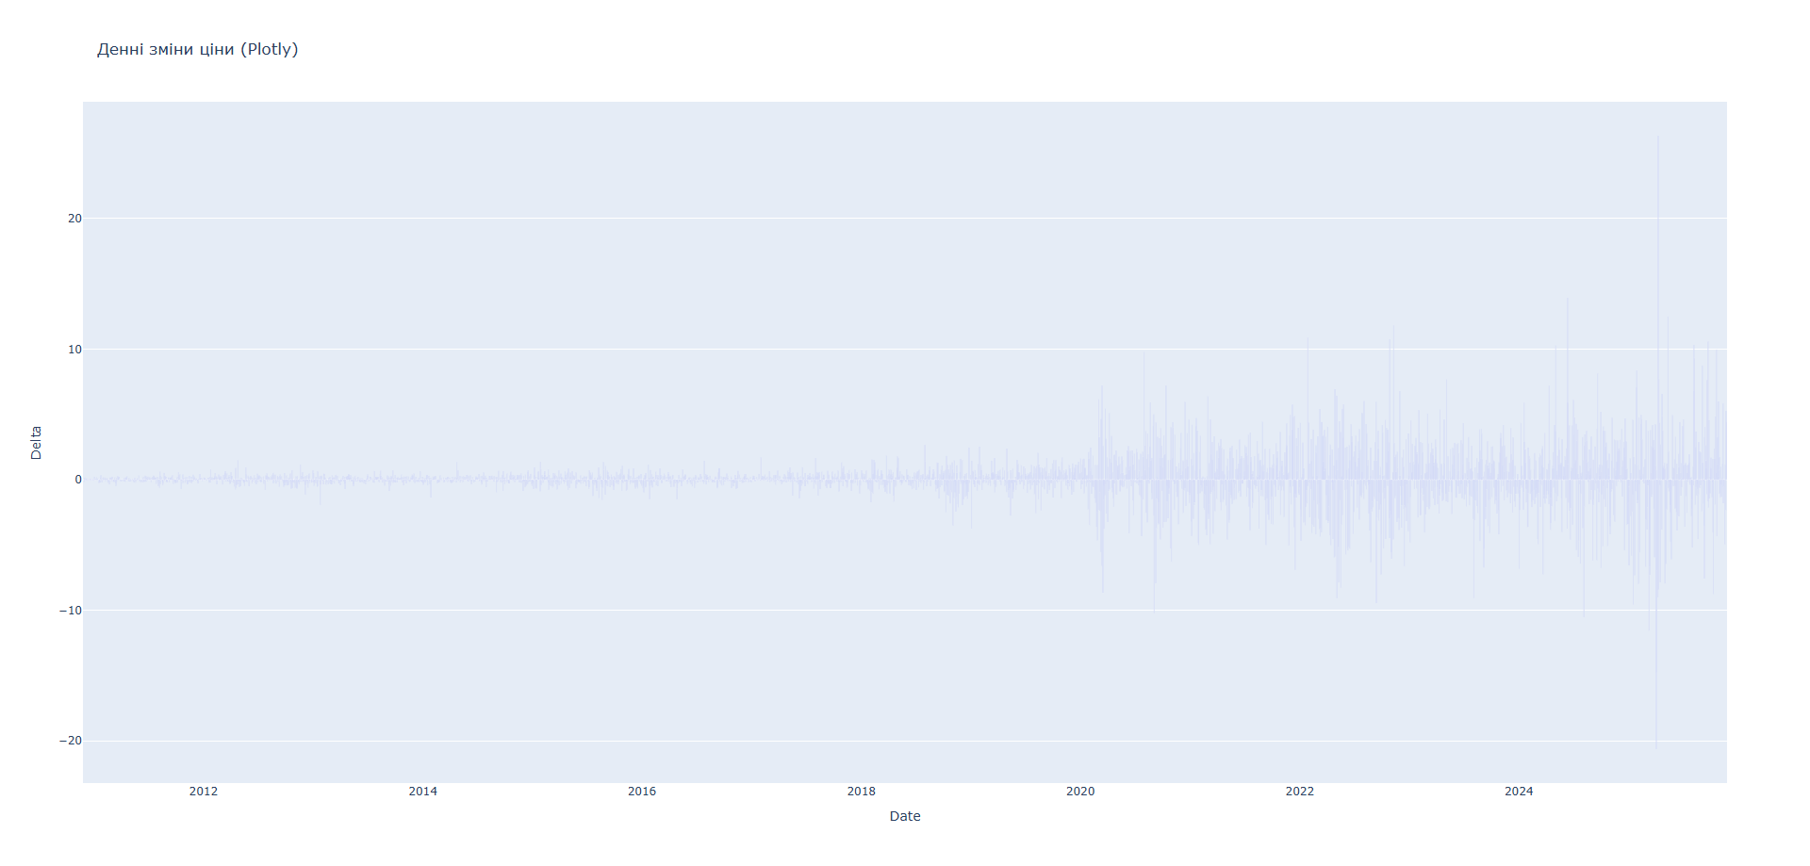

Рисунок 1.2.2 – Розрахунок добової зміни ціни від Plotly

Загальний порівняльний аналіз бібліотек
YFinance — завантажує реальні фінансові дані.
Pandas — обробляє, очищає, перетворює ці дані, але не має власної інтерактивної візуалізації.
Plotly — найкращий інструмент для фінальної презентації даних у дашборді.

Порівняльна таблиця бібліотек
Таблиця 1 - Порівняльна таблиця бібліотек
Критерій | Pandas | Plotly | YFinance
Основне призначення | Обробка даних | Візуалізація | Завантаження фінансових даних
Тип графіків | Статичні (через matplotlib) | Інтерактивні | Не будує графіки
Інтерактивність | Відсутня | Повна | Немає
Робота з фінансовими даними | Добра | Дуже висока | Джерело даних
Робота з часовими рядами | Чудова | Чудова | Чудова
Придатність для дашбордів | Низька | Висока | Надає дані
Кастомізація | Обмежена | Дуже висока | Не застосовується
Джерела даних | Локальні файли | Не завантажує | Yahoo Finance API
Призначення в дашборді | Обробка | Візуалізація | Парсинг даних

Загальний висновок
Бібліотеки pandas, Plotly та yfinance утворюють ефективний комплекс інструментів для аналізу та візуалізації фінансових даних.
YFinance забезпечує швидке отримання актуальної інформації з фондового ринку.
Pandas виконує очищення, структурування і розрахунок фінансових показників.
Plotly надає широкі можливості для створення інтерактивних, професійних і адаптивних графіків, що дозволяє легко інтегрувати їх у повноцінні дашборди.
Таким чином, використання комбінації YFinance + Pandas + Plotly є оптимальним підходом до розробки сучасних фінансових аналітичних систем та інтерактивних дашбордів.

Завдання 2
- Постановка задачі
Розробити програму для відстеження динаміки акцій, валют, обсягів продажів з використанням бібліотек Python - Pandas, Plotly, YFinance.
Навести постановку задачі, алгоритм розв’язання задачі
У звіті мають бути таблиці з компонентами програми (модулі, методи, вбудовані функції чи функції користувача), таблиця символьних імен, програмний код та приклади роботи програми.
- Виконання завдання
Постановка задачі
Метою роботи є створення програмного засобу для аналізу фінансових показників, що забезпечує можливість: завантаження історичних даних акцій, валютних пар або користувацьких даних продажів; очищення та попередньої обробки інформації; виконання статистичного аналізу; побудови інтерактивних графіків; збереження результатів у вигляді файлів різних форматів. Програма повинна автоматизувати процес отримання фінансової інформації, візуалізації динаміки цін, визначення трендів, порівняння кількох активів та аналізу зміни показників у вибраному періоді.
Алгоритм розв’язання задачі
- Користувач запускає програму та обирає режим аналізу: акція, валютна пара, кілька активів або дані продажів.
- Програма пропонує користувачу ввести потрібні параметри, зокрема тикери та період дослідження.
- Залежно від вибраного режиму програма завантажує відповідні дані. Для фінансових активів використовується сервіс Yahoo Finance, для продажів – локальний CSV файл або автоматично створений приклад.
- Завантажені дані проходять попередню обробку: видаляються пропущені значення, приводяться формати дат, перевіряється повнота набору.
- Програма виконує статистичний аналіз даних: визначає мінімальні, максимальні, середні значення, загальну та процентну зміну ціни, стандартне відхилення, середній обсяг торгів.
- Далі програма обчислює ковзні середні для виявлення трендів.
- На основі опрацьованої інформації будуються інтерактивні графіки: динаміки цін, обсягів торгів, порівняння кількох активів або динаміки продажів.
- Побудовані графіки відображаються користувачу та за необхідності зберігаються у форматі HTML.
- Результати аналізу зберігаються у текстовий файл, а очищені дані — у CSV файл.
- Після завершення обробки програма повідомляє про успішне виконання та надає інформацію про створені файли.
Таблиця компонентів програми
Таблиця 2 - Таблиця компонентів програми
Назва | Тип | Опис | Призначення
pandas | модуль | Робота з табличними даними | Очищення та обробка фінансових даних
plotly.graph_objects | модуль | Графічні об’єкти | Побудова інтерактивних графіків
plotly.express | модуль | Візуалізація | Створення спрощених графіків
yfinance | модуль | Завантаження біржових даних | Отримання фінансових котирувань
datetime | модуль | Операції з датами | Обчислення початку і кінця періоду
os | модуль | Робота з файлами | Перевірка наявності CSV
sys | модуль | Системні операції | Контроль виконання програми
Продовження таблиці 2
get_user_input() | метод | Зчитує параметри | Взаємодія з користувачем
download_stock_data() | метод | Завантажує дані активу | Отримання інформації Yahoo Finance
load_custom_sales_data() | метод | Зчитує дані продажів | Завантаження CSV та генерація прикладу
clean_and_prepare_data() | метод | Очищає датасет | Видалення пропусків
calculate_statistics() | метод | Розрахунок показників | Формування статистики за період
calculate_moving_averages() | метод | Обчислює MA(7), MA(30) | Визначення тренду
create_price_chart() | метод | Створює графік цін | Візуалізація динаміки
create_volume_chart() | метод | Створює графік обсягів | Аналіз Volume
create_comparison_chart() | метод | Порівнює кілька активів | Нормалізована динаміка
create_sales_chart() | метод | Будує графік продажів | Аналіз CSV даних
save_statistics_to_file() | метод | Створює TXT | Експорт аналітики
save_data_to_csv() | метод | Створює CSV | Збереження оброблених даних
save_chart_to_html() | метод | Зберігає графік | Вивід інтерактивної HTML-візуалізації
main() | головний модуль | Керує виконанням | Узгодження всіх етапів програми

Таблиця символьних імен програми
Таблиця 3 - Символьні імена програми
Назва | Тип даних | Призначення
mode | int | Вибраний режим роботи
tickers | str або list | Тикери активів
start_date | datetime | Початкова дата аналізу
end_date | datetime | Кінцева дата аналізу
data | DataFrame | Фінансові або продажні дані
stats | dict | Розраховані статистичні дані
stats_list | list | Статистика кількох активів
data_dict | dict | Набір датасетів для декількох активів
fig | Figure | Графік для відображення
filename | str | Ім’я збереженого файлу

- Код програми

import pandas as pd
import plotly.graph_objects as go
import plotly.express as px
from plotly.subplots import make_subplots
import yfinance as yf
from datetime import datetime, timedelta
import os
import sys

#імпорт та підготовка даних
def get_user_input():
"""
Функція для взаємодії з користувачем та отримання параметрів аналізу.

Returns:
dict: Словник з параметрами (тикери, період, тип аналізу)
"""
print("=" * 70)
print("ПРОГРАМА АНАЛІЗУ ФІНАНСОВИХ ПОКАЗНИКІВ")
print("=" * 70)
print("\nДоступні режими роботи:")
print("1 - Аналіз акцій")
print("2 - Аналіз валютних пар")
print("3 - Порівняльний аналіз декількох активів")
print("4 - Аналіз з власними даними продажів")

while True:
try:
mode = int(input("\nОберіть режим (1-4): "))
if mode not in [1, 2, 3, 4]:
raise ValueError
break
except ValueError:
print(" Помилка! Введіть число від 1 до 4.")

# Отримання тикерів залежно від режиму
if mode == 1:
print("\nПриклади акцій: AAPL (Apple), GOOGL (Google), MSFT (Microsoft), AMZN (Amazon), TSLA (Tesla), META (Meta Platforms), NVDA (Nvidia), NFLX (Netflix), JPM (JPMorgan Chase), BAC (Bank of America)")
tickers = input("Введіть тикер акції: ").strip().upper()
elif mode == 2:
print("\nПриклади валют: EURUSD=X, GBPUSD=X, USDJPY=X, USDCHF=X, AUDUSD=X, USDCAD=X, NZDUSD=X, EURGBP=X, EURJPY=X, GBPJPY=X")
tickers = input("Введіть валютну пару: ").strip().upper()
elif mode == 3:
print("\nВведіть тикери через кому (наприклад: AAPL, GOOGL, MSFT, AMZN, TSLA, META, NVDA, NFLX, JPM, BAC)")
tickers = input("Тикери: ").strip().upper()
else:
tickers = "CUSTOM"

# Вибір періоду
print("\nДоступні періоди:")
print("1 - Останній тиждень (7 днів)")
print("2 - Останній місяць (30 днів)")
print("3 - Останні 3 місяці")
print("4 - Останній рік")
print("5 - Власний період")

while True:
try:
period_choice = int(input("\nОберіть період (1-5): "))
if period_choice not in [1, 2, 3, 4, 5]:
raise ValueError
break
except ValueError:
print(" Помилка! Введіть число від 1 до 5.")

# Визначення дат
end_date = datetime.now()
if period_choice == 1:
start_date = end_date - timedelta(days=7)
elif period_choice == 2:
start_date = end_date - timedelta(days=30)
elif period_choice == 3:
start_date = end_date - timedelta(days=90)
elif period_choice == 4:
start_date = end_date - timedelta(days=365)
else:
while True:
try:
start_str = input("Введіть початкову дату (РРРР-ММ-ДД): ")
start_date = datetime.strptime(start_str, "%Y-%m-%d")
break
except ValueError:
print(" Невірний формат дати!")

return {
'mode': mode,
'tickers': tickers,
'start_date': start_date,
'end_date': end_date
}

def download_stock_data(ticker, start_date, end_date):
"""
Завантаження даних з Yahoo Finance з обробкою помилок.

Args:
ticker (str): Тикер акції або валюти
start_date (datetime): Початкова дата
end_date (datetime): Кінцева дата

Returns:
pd.DataFrame: DataFrame з історичними даними або None при помилці
"""
try:
print(f"\n Завантаження даних для {ticker}...")
data = yf.download(ticker, start=start_date, end=end_date, progress=False)

if data.empty:
print(f" Попередження: Дані для {ticker} не знайдено!")
return None

# ВИПРАВЛЕННЯ: Якщо колонки мають мультііндекс, спрощуємо їх
if isinstance(data.columns, pd.MultiIndex):
data.columns = data.columns.get_level_values(0)

print(f" Завантажено {len(data)} записів для {ticker}")
return data

except Exception as e:
print(f" Помилка завантаження даних для {ticker}: {str(e)}")
return None

def load_custom_sales_data():
"""
Завантаження власних даних продажів з CSV файлу.
Створює приклад файлу, якщо він не існує.

Returns:
pd.DataFrame: DataFrame з даними продажів або None
"""
filename = "sales_data.csv"

if not os.path.exists(filename):
print(f"\n Файл {filename} не знайдено. Створюю приклад...")

# Створення прикладу даних
dates = pd.date_range(end=datetime.now(), periods=30, freq='D')
sample_data = pd.DataFrame({
'Date': dates,
'Sales': [1000 + i*50 + (i%7)*100 for i in range(30)],
'Product': ['Товар A' if i%2==0 else 'Товар B' for i in range(30)]
})
sample_data.to_csv(filename, index=False, encoding='utf-8')
print(f" Створено файл прикладу: {filename}")

try:
data = pd.read_csv(filename, encoding='utf-8')
data['Date'] = pd.to_datetime(data['Date'])
print(f" Завантажено {len(data)} записів з {filename}")
return data

except Exception as e:
print(f" Помилка читання файлу {filename}: {str(e)}")
return None

#обробка та аналіз даних
def clean_and_prepare_data(data):
"""
Очищення та підготовка даних: видалення пропусків, конвертація типів.

Args:
data (pd.DataFrame): Вхідні дані

Returns:
pd.DataFrame: Очищені дані
"""
print("\n Очищення даних...")

# Видалення рядків з пропусками
initial_rows = len(data)
data = data.dropna()
removed_rows = initial_rows - len(data)

if removed_rows > 0:
print(f" Видалено {removed_rows} рядків з пропусками")

# ВИПРАВЛЕННЯ: НЕ скидаємо індекс, щоб зберегти дати в індексі
# data = data.reset_index()

print(f" Дані очищено. Залишилось {len(data)} записів")
return data

def calculate_statistics(data, ticker):
"""
Розрахунок статистичних показників для фінансових даних.

Args:
data (pd.DataFrame): Дані акцій/валют
ticker (str): Назва тикера

Returns:
dict: Словник зі статистичними показниками
"""
print(f"\n Розрахунок статистики для {ticker}...")

try:
# ВИПРАВЛЕННЯ: Використовуємо .index для доступу до дат
stats = {
'ticker': ticker,
'start_date': data.index[0].strftime('%Y-%m-%d'),
'end_date': data.index[-1].strftime('%Y-%m-%d'),
'start_price': float(data['Close'].iloc[0]),
'end_price': float(data['Close'].iloc[-1]),
'min_price': float(data['Close'].min()),
'max_price': float(data['Close'].max()),
'avg_price': float(data['Close'].mean()),
'std_dev': float(data['Close'].std()),
'total_change': float(data['Close'].iloc[-1] - data['Close'].iloc[0]),
'percent_change': float((data['Close'].iloc[-1] / data['Close'].iloc[0] - 1) * 100),
'avg_volume': float(data['Volume'].mean()) if 'Volume' in data.columns else 0
}

print(f" Статистика розрахована:")
print(f" • Зміна ціни: {stats['percent_change']:.2f}%")
print(f" • Мін/Макс: ${stats['min_price']:.2f} / ${stats['max_price']:.2f}")

return stats

except Exception as e:
print(f" Помилка розрахунку статистики: {str(e)}")
import traceback
traceback.print_exc()
return None

def calculate_moving_averages(data, windows=[7, 30]):
"""
Розрахунок ковзних середніх для технічного аналізу.

Args:
data (pd.DataFrame): Дані з цінами
windows (list): Періоди для ковзних середніх

Returns:
pd.DataFrame: Дані з доданими ковзними середніми
"""
print("\n Розрахунок ковзних середніх...")

try:
for window in windows:
col_name = f'MA_{window}'
data[col_name] = data['Close'].rolling(window=window).mean()
print(f" • Додано MA({window})")

return data

except Exception as e:
print(f" Помилка розрахунку ковзних середніх: {str(e)}")
return data

#візуалізація даних
def create_price_chart(data, ticker, stats):
"""
Створення інтерактивної діаграми цін з ковзними середніми.

Args:
data (pd.DataFrame): Дані з цінами
ticker (str): Назва тикера
stats (dict): Статистичні показники

Returns:
plotly.graph_objects.Figure: Об'єкт графіка
"""
print(f"\n Створення графіка для {ticker}...")

try:
fig = go.Figure()

# Основна лінія ціни закриття
fig.add_trace(go.Scatter(
x=data.index,
y=data['Close'],
mode='lines',
name='Ціна закриття',
line=dict(color='#2E86DE', width=2),
hovertemplate='Дата: %{x}<br>Ціна: $%{y:.2f}<extra></extra>'
))

# Додавання ковзних середніх
if 'MA_7' in data.columns:
fig.add_trace(go.Scatter(
x=data.index,
y=data['MA_7'],
mode='lines',
name='MA(7)',
line=dict(color='#10AC84', width=1, dash='dash'),
hovertemplate='MA(7): $%{y:.2f}<extra></extra>'
))

if 'MA_30' in data.columns:
fig.add_trace(go.Scatter(
x=data.index,
y=data['MA_30'],
mode='lines',
name='MA(30)',
line=dict(color='#EE5A6F', width=1, dash='dot'),
hovertemplate='MA(30): $%{y:.2f}<extra></extra>'
))

# Налаштування макету
fig.update_layout(
title=f'Динаміка ціни {ticker}<br><sub>Зміна: {stats["percent_change"]:.2f}%</sub>',
xaxis_title='Дата',
yaxis_title='Ціна (USD)',
hovermode='x unified',
template='plotly_white',
height=600,
font=dict(size=12),
legend=dict(
orientation="h",
yanchor="bottom",
y=1.02,
xanchor="right",
x=1
)
)

print(" Графік створено")
return fig

except Exception as e:
print(f" Помилка створення графіка: {str(e)}")
import traceback
traceback.print_exc()
return None

def create_volume_chart(data, ticker):
"""
Створення діаграми обсягів торгів.

Args:
data (pd.DataFrame): Дані з обсягами
ticker (str): Назва тикера

Returns:
plotly.graph_objects.Figure: Об'єкт графіка
"""
if 'Volume' not in data.columns:
print(f"\n Обсяги торгів недоступні для {ticker}")
return None

# Перевірка, чи є реальні дані про обсяги
if data['Volume'].sum() == 0 or data['Volume'].isna().all():
print(f"\n Обсяги торгів для {ticker} порожні (це нормально для валютних пар)")
return None

print(f"\n Створення графіка обсягів для {ticker}...")

try:
fig = go.Figure()

# Визначення кольорів стовпців (зелений - зростання, червоний - падіння)
colors = ['green' if data['Close'].iloc[i] >= data['Close'].iloc[i-1]
else 'red' for i in range(1, len(data))]
colors.insert(0, 'gray') # Перший елемент

fig.add_trace(go.Bar(
x=data.index,
y=data['Volume'],
name='Обсяг',
marker=dict(color=colors, opacity=0.7),
hovertemplate='Дата: %{x}<br>Обсяг: %{y:,.0f}<extra></extra>'
))

fig.update_layout(
title=f'Обсяг торгів {ticker}',
xaxis_title='Дата',
yaxis_title='Обсяг',
template='plotly_white',
height=400,
showlegend=False
)

print(" Графік обсягів створено")
return fig

except Exception as e:
print(f" Помилка створення графіка обсягів: {str(e)}")
return None

def create_comparison_chart(data_dict):
"""
Створення порівняльної діаграми для декількох активів.

Args:
data_dict (dict): Словник з даними для кожного тикера

Returns:
plotly.graph_objects.Figure: Об'єкт графіка
"""
print("\n Створення порівняльної діаграми...")

try:
fig = go.Figure()

colors = ['#2E86DE', '#10AC84', '#EE5A6F', '#FD79A8', '#6C5CE7']

for idx, (ticker, data) in enumerate(data_dict.items()):
# Нормалізація до відсотків (базова дата = 100%)
normalized = (data['Close'] / data['Close'].iloc[0] * 100)

fig.add_trace(go.Scatter(
x=data.index,
y=normalized,
mode='lines',
name=ticker,
line=dict(color=colors[idx % len(colors)], width=2),
hovertemplate=f'{ticker}<br>%{{y:.2f}}%<extra></extra>'
))

fig.update_layout(
title='Порівняльна динаміка активів (нормалізовано до 100%)',
xaxis_title='Дата',
yaxis_title='Відносна зміна (%)',
hovermode='x unified',
template='plotly_white',
height=600,
legend=dict(
orientation="h",
yanchor="bottom",
y=1.02,
xanchor="right",
x=1
)
)

print(" Порівняльний графік створено")
return fig

except Exception as e:
print(f" Помилка створення порівняльного графіка: {str(e)}")
return None

def create_sales_chart(data):
"""
Створення діаграми продажів з власних даних.

Args:
data (pd.DataFrame): Дані продажів

Returns:
plotly.graph_objects.Figure: Об'єкт графіка
"""
print("\n Створення діаграми продажів...")

try:
fig = make_subplots(
rows=2, cols=1,
subplot_titles=('Динаміка продажів', 'Продажі по продуктах'),
vertical_spacing=0.15,
row_heights=[0.6, 0.4]
)

# Графік динаміки
fig.add_trace(
go.Scatter(
x=data['Date'],
y=data['Sales'],
mode='lines+markers',
name='Продажі',
line=dict(color='#2E86DE', width=2),
marker=dict(size=6),
hovertemplate='Дата: %{x}<br>Продажі: %{y}<extra></extra>'
),
row=1, col=1
)

# Діаграма по продуктах
if 'Product' in data.columns:
product_sales = data.groupby('Product')['Sales'].sum().reset_index()

fig.add_trace(
go.Bar(
x=product_sales['Product'],
y=product_sales['Sales'],
name='За продуктами',
marker=dict(color=['#10AC84', '#EE5A6F']),
hovertemplate='%{x}<br>Загальні продажі: %{y}<extra></extra>'
),
row=2, col=1
)

fig.update_layout(
title='Аналіз продажів',
template='plotly_white',
height=800,
showlegend=True
)

fig.update_xaxes(title_text="Дата", row=1, col=1)
fig.update_yaxes(title_text="Обсяг продажів", row=1, col=1)
fig.update_xaxes(title_text="Продукт", row=2, col=1)
fig.update_yaxes(title_text="Загальний обсяг", row=2, col=1)

print(" Діаграма продажів створена")
return fig

except Exception as e:
print(f" Помилка створення діаграми продажів: {str(e)}")
return None

#збереження результатів
def save_statistics_to_file(stats_list, filename='statistics_report.txt'):
"""
Збереження статистичного звіту у текстовий файл.

Args:
stats_list (list): Список словників зі статистикою
filename (str): Ім'я файлу для збереження
"""
print(f"\n Збереження статистики у файл {filename}...")

try:
with open(filename, 'w', encoding='utf-8') as f:
f.write("=" * 70 + "\n")
f.write("СТАТИСТИЧНИЙ ЗВІТ ФІНАНСОВОГО АНАЛІЗУ\n")
f.write(f"Дата створення: {datetime.now().strftime('%Y-%m-%d %H:%M:%S')}\n")
f.write("=" * 70 + "\n\n")

for stats in stats_list:
if stats:
f.write(f"Актив: {stats['ticker']}\n")
f.write(f"Період: {stats['start_date']} — {stats['end_date']}\n")
f.write(f"Початкова ціна: ${stats['start_price']:.2f}\n")
f.write(f"Кінцева ціна: ${stats['end_price']:.2f}\n")
f.write(f"Мінімальна ціна: ${stats['min_price']:.2f}\n")
f.write(f"Максимальна ціна: ${stats['max_price']:.2f}\n")
f.write(f"Середня ціна: ${stats['avg_price']:.2f}\n")
f.write(f"Стандартне відхилення: ${stats['std_dev']:.2f}\n")
f.write(f"Загальна зміна: ${stats['total_change']:.2f}\n")
f.write(f"Процентна зміна: {stats['percent_change']:.2f}%\n")
if stats['avg_volume'] > 0:
f.write(f"Середній обсяг: {stats['avg_volume']:,.0f}\n")
f.write("\n" + "-" * 70 + "\n\n")

print(f" Статистику збережено у {filename}")

except Exception as e:
print(f" Помилка збереження файлу: {str(e)}")

def save_data_to_csv(data, ticker, filename=None):
"""
Збереження оброблених даних у CSV файл.

Args:
data (pd.DataFrame): Дані для збереження
ticker (str): Назва тикера
filename (str): Ім'я файлу (опціонально)
"""
if filename is None:
filename = f"{ticker}_data_{datetime.now().strftime('%Y%m%d')}.csv"

print(f"\n Збереження даних у CSV файл {filename}...")

try:
data.to_csv(filename, encoding='utf-8')
print(f" Дані збережено у {filename}")

except Exception as e:
print(f" Помилка збереження CSV: {str(e)}")

def save_chart_to_html(fig, filename):
"""
Збереження інтерактивного графіка у HTML файл.

Args:
fig (plotly.graph_objects.Figure): Графік для збереження
filename (str): Ім'я файлу
"""
if fig is None:
return

print(f"\n Збереження графіка у файл {filename}...")

try:
fig.write_html(filename)
print(f" Графік збережено у {filename}")

except Exception as e:
print(f" Помилка збереження HTML: {str(e)}")

#main тобто головна функція
def main():
"""
Головна функція програми, що координує всі етапи обробки.
"""
try:
# Етап 1: Отримання параметрів від користувача
params = get_user_input()

# Етап 2: Завантаження даних
if params['mode'] == 4:
# Режим власних даних продажів
sales_data = load_custom_sales_data()
if sales_data is None:
print("\n Не вдалось завантажити дані продажів!")
return

# Візуалізація
fig = create_sales_chart(sales_data)
if fig:
fig.show()
save_chart_to_html(fig, 'sales_analysis.html')
save_data_to_csv(sales_data, 'SALES', 'sales_processed.csv')

elif params['mode'] == 3:
# Режим порівняльного аналізу
tickers = [t.strip() for t in params['tickers'].split(',')]
data_dict = {}
stats_list = []

for ticker in tickers:
data = download_stock_data(ticker, params['start_date'], params['end_date'])
if data is not None:
data = clean_and_prepare_data(data)
data = calculate_moving_averages(data)
data_dict[ticker] = data

stats = calculate_statistics(data, ticker)
if stats:
stats_list.append(stats)

if data_dict:
# Створення графіків
comparison_fig = create_comparison_chart(data_dict)
if comparison_fig:
comparison_fig.show()
save_chart_to_html(comparison_fig, 'comparison_analysis.html')

# Збереження статистики
save_statistics_to_file(stats_list, 'comparison_statistics.txt')

else:
# Режим одного активу (акція або валюта)
ticker = params['tickers']
data = download_stock_data(ticker, params['start_date'], params['end_date'])

if data is None:
print("\n Не вдалось завантажити дані!")
return

# Етап 3: Обробка даних
data = clean_and_prepare_data(data)
data = calculate_moving_averages(data)

# Етап 4: Розрахунок статистики
stats = calculate_statistics(data, ticker)

if stats is None:
print("\n Не вдалось розрахувати статистику!")
return

# Етап 5: Візуалізація
price_fig = create_price_chart(data, ticker, stats)
volume_fig = create_volume_chart(data, ticker)

if price_fig:
price_fig.show()
save_chart_to_html(price_fig, f'{ticker}_price_chart.html')

if volume_fig:
volume_fig.show()
save_chart_to_html(volume_fig, f'{ticker}_volume_chart.html')

# Етап 6: Збереження результатів
save_statistics_to_file([stats], f'{ticker}_statistics.txt')
save_data_to_csv(data, ticker)

print("\n" + "=" * 70)
print(" ПРОГРАМА ЗАВЕРШИЛА РОБОТУ УСПІШНО!")
print("=" * 70)
print("\nЗбережені файли:")
print(" • Статистичний звіт (TXT)")
print(" • Оброблені дані (CSV)")
print(" • Інтерактивні графіки (HTML)")
print("\nДякуємо за використання програми!")

except KeyboardInterrupt:
print("\n\n Програму перервано користувачем.")

except Exception as e:
print(f"\n Критична помилка: {str(e)}")
import traceback
traceback.print_exc()
print("Будь ласка, перевірте вхідні дані та спробуйте знову.")

if __name__ == "__main__":
main()

- Приклад виконання програми
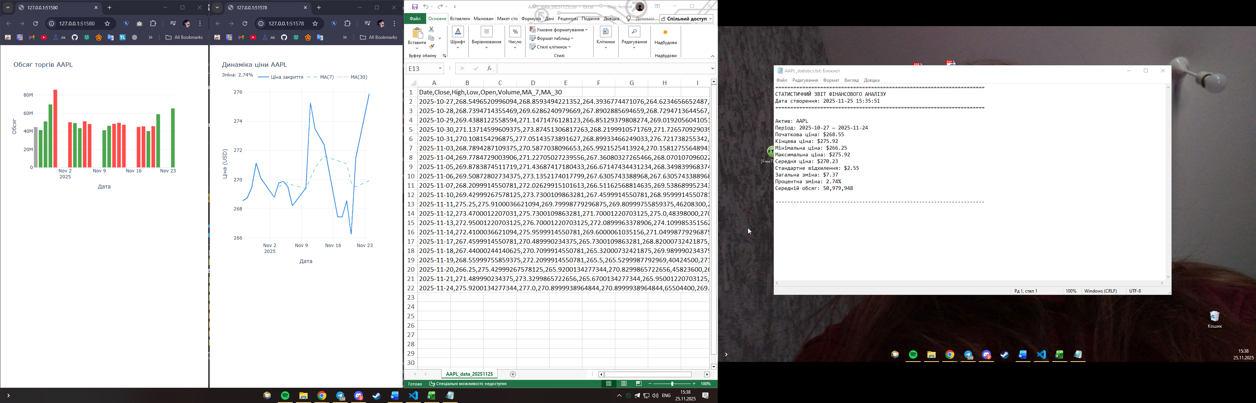

Рисунок 2.1.1 – Приклад виконання програмою аналізу акцій

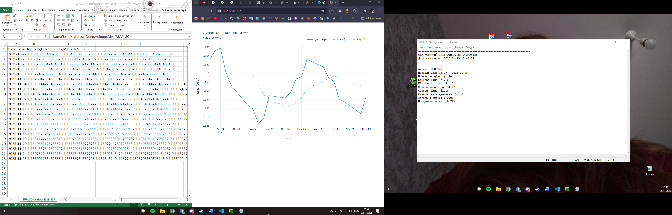

Рисунок 2.1.2 – Приклад виконання програмою аналізу валютних пар

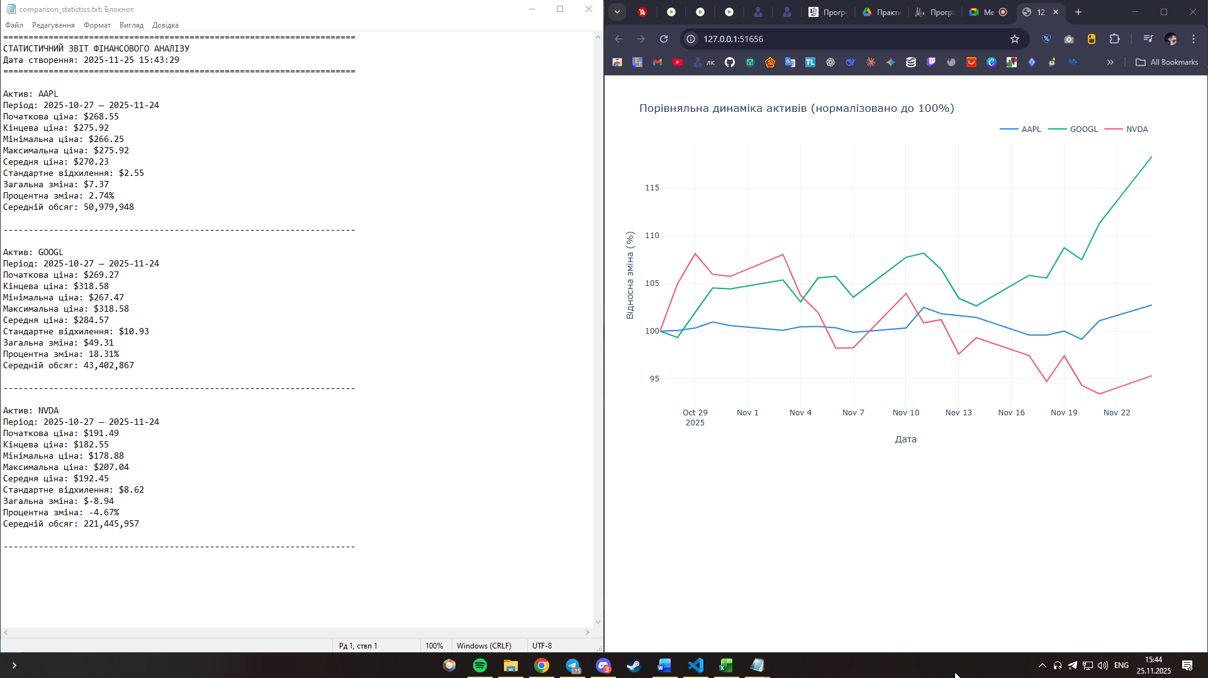

Рисунок 2.1.3 – Приклад виконання програмою порівняльного аналізу декількох активів (AAPL, GOOGL, NVDA)

Посилання на GitHub з програмами тут

